

**Серия «Организация»**

**Инструкция**

**ПО ЗАКАЗУ АВТО ДЛЯ ТРАНСПОРТИРОВКИ**

От 25.06.2020

В папку менеджера по доставке Биг Беги

Поиск автомобиля для транспортировки – трудоемкий и затратный процесс. Задача менеджера по доставке – своевременно, качественно и с минимальными расходами обеспечить доставку груза. Данная Инструкция детализирует процесс выбора и согласования подрядчика для предоставления услуг транспортировки продукции отделения направления Биг Беги.

После получения задания в 1С от менеджера по продаже на вывоз продукции менеджер по доставке активно начинает поиск автомобиля для транспортировки. Для этого он в Интернет ищет перевозчиков, открывает их сайты и оставляет заявки. Менеджер по доставке всегда оставляет несколько заявок на транспортировку для выбора оптимальных услуг по цене, своевременности и качеству. Примеры перевозчиков приведены на рис. 1.





Рис. 1. Примеры перевозчиков для транспортировки продукции

ВАЖНО при размещении заявки на сайте указать детально исчерпывающую информацию (рис. 2), а именно:

- дата загрузки (выгрузки);

- пункт принятия продукции;

- пункт назначения (выгрузки);

- информацию по грузу (вид, габариты, масса, объем и т.д.);

- специфику автомобиля – крытый, тип загрузки/выгрузки и т.д.

- вид оплаты (безналичный, с НДС, с возможной предоплатой до 10% и т.д.).

После указания детальной информации в заявке на перевозку важно записать номер заявки в системе и отслеживать по ней информацию.

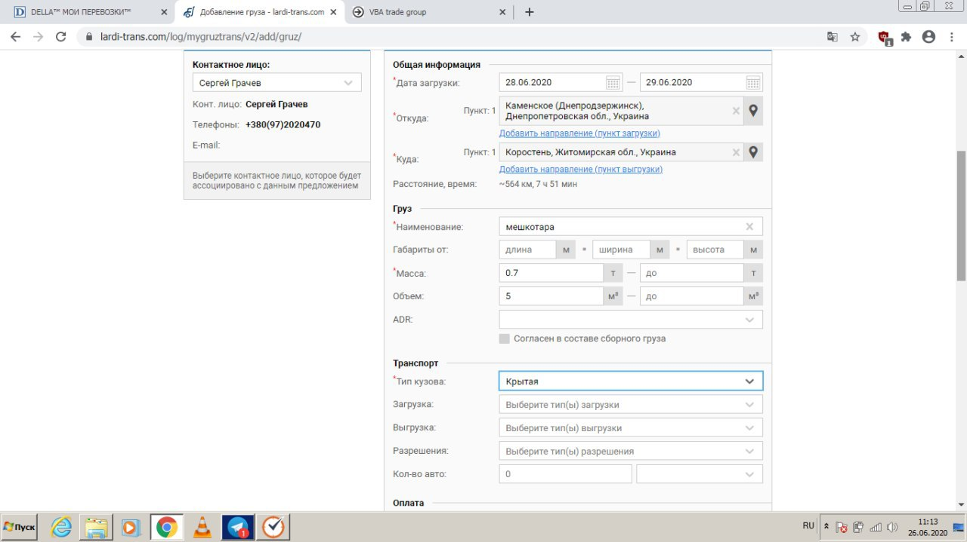

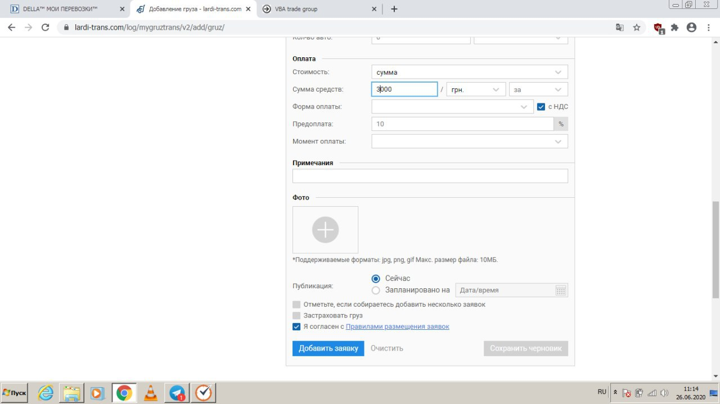

Рис. 2. Пример оформления заявки на перевозку на Lardi-Trans.com

Аналогично менеджер по доставке оформляет заявку на другом сайте (рис. 3). После указания всей информации размещает заказ, фиксирует информацию по нему и ожидает обратной связи.

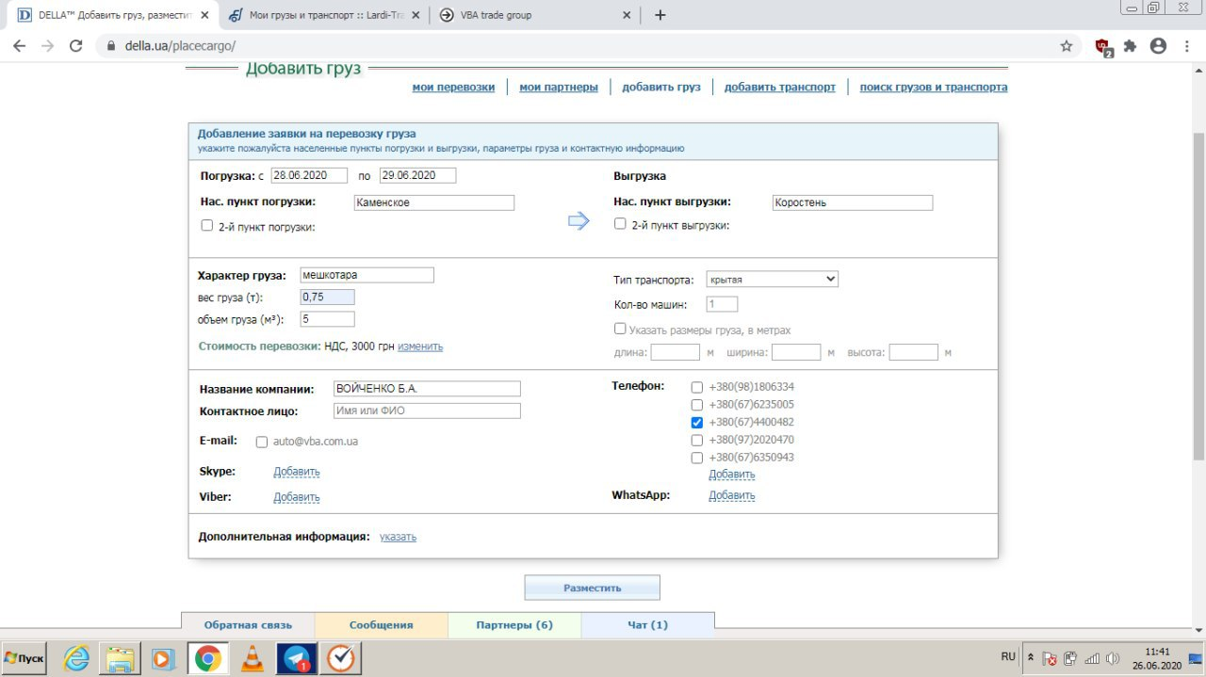

Рис. 3. Пример оформления заявки на перевозку на Della.ua

После размещения заявок на сайте менеджеру по доставке перезванивает сотрудник компании по транспортировке продукции и предлагает свои условия сотрудничества. Менеджер по доставке определяет оптимальный вариант и останавливает свой выбор на одном из перевозчиков из наиболее выгодными условиями сотрудничества. Если решение принято – то важно удалить заявки с сайтов, где ранее размещалась заявка.

Для дальнейшего сотрудничества с перевозчиком менеджер по доставке обменивается с ним уставными документами и подписывает договор.

Как только менеджер по доставке получил уставные документы перевозчика – он сбрасывает их НО8, чтоб она внесла контрагента в 1С (рис. 4) Текст договора для утверждения необходимо сбросить Специалисту по договорной работе.

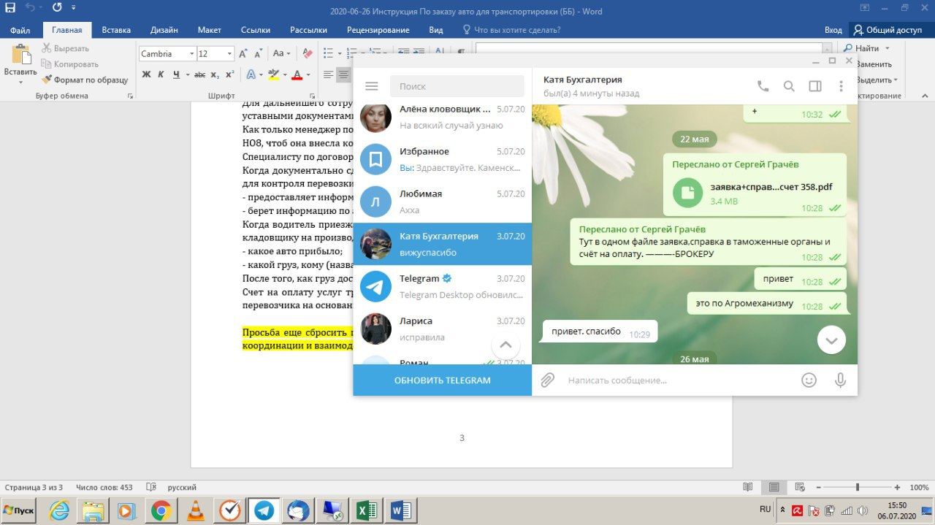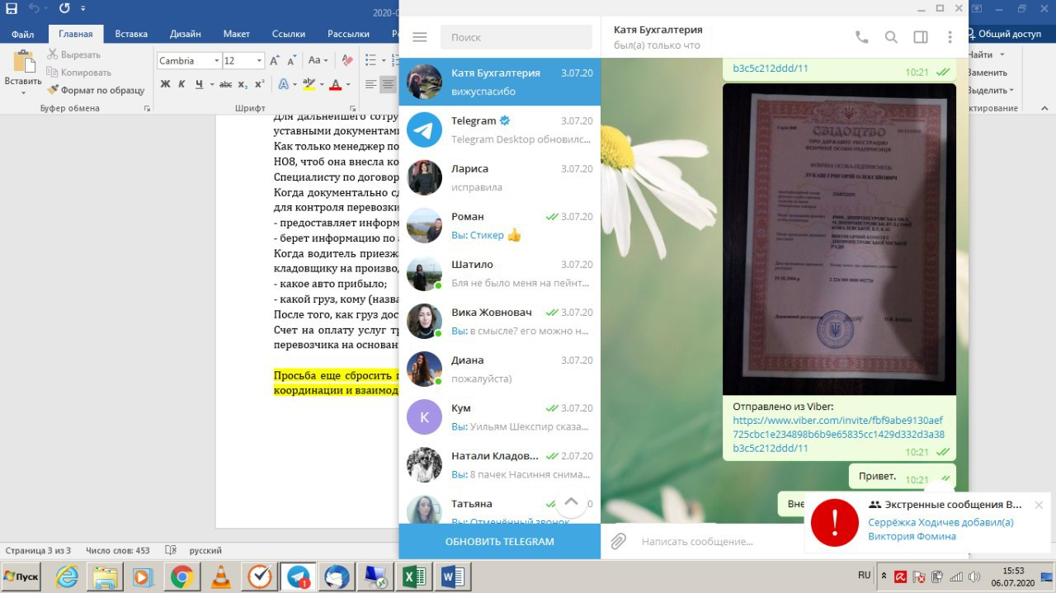

Рис. 4. Взаимодействие с НО8 по вопросам оформления контрагентов

Когда документально сделка оформлена, менеджер по доставке берет данные по автомобилю для контроля перевозки продукции:

- предоставляет информацию с данными по загрузке-выгрузке, все контакты;

- берет информацию по авто, которое будет транспортировать груз.

Когда водитель приезжает на загрузку, менеджер по доставке сообщает данную информацию кладовщику на производстве (рис. 5), а именно:

- какое авто прибыло;

- какой груз, кому (название клиента) будет транспортироваться.

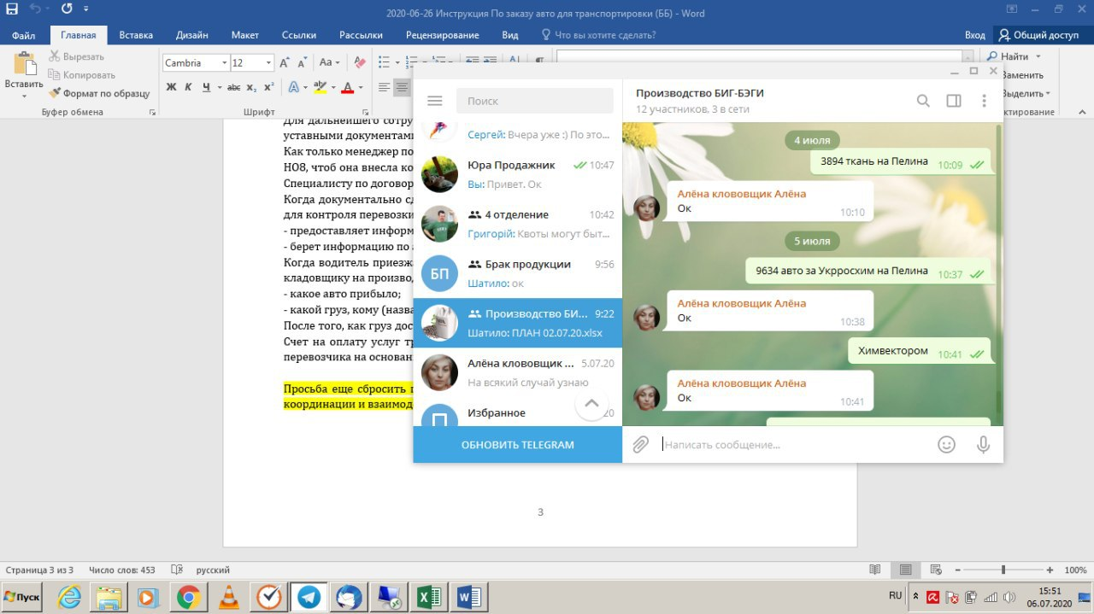

Рис. 5. Информирование кладовщика производства о транспортировке

После того, как груз доставлен в пункт назначения, менеджер по доставке берет у перевозчика Счет на оплату услуг транспортировки, делает заказ на приобретение в 1С (на оплату услуг перевозчика на основании проведенной ТТН по данной отгрузке).

ВАЖНО! Сотруднику следует соблюдать правила, изложенные в [2020-01-16 Директива ПК Биг-Беги Последовательность действий при отгрузке (забора) груза в компании](https://drive.google.com/file/d/1CjLhUgic73AJZAn7k3eCUiij7D-xczOo/view?usp=sharing)